# 作业2：“天天淘”在线购物网站设计与实现

——Model2模式（JSP+Servlet+JavaBean+MySQL实现）

## 目的和要求：

通过本次作业，加深同学们对MVC模式的理解，并能综合运用之前学到的Web应用的有关知识，完成一个相对完整的Web应用系统的开发。系统采用Model2模式中，使用JSP生成表现层内容；使用Servlet作为控制器，接收客户请求，收集数据，实现业务层逻辑调用，并选择恰当视图对客户做出响应；使用JavaBean充当模型，用于数据的存储与提取。

## 系统功能需求

一般在做系统开发时，我们需要经过一系列需求分析，但考虑到时间的紧迫和课程的侧重点，此次作业直接给出系统功能需求和信息需求，同学们在此基础上进行设计和开发。

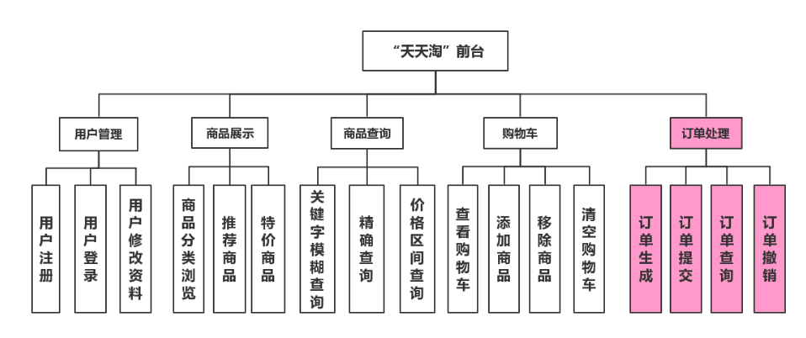1.1“天天淘”前台功能结构图

图1 前台功能结构图

1.2 “天天淘”后台功能结构图

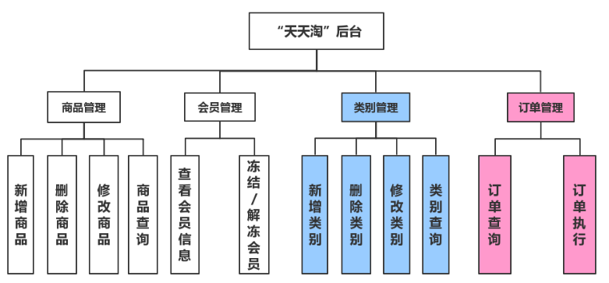

图2 后台功能结构图

说明：白色方框功能是基本要求，每个同学都要实现；有颜色的方框功能可以酌情考虑是否实现，实现的有加分。

## 2.数据库设计

同样的原因，我们这次作业不要求同学们严谨地完成数据库设计，以下提供实现基本功能所需要的数据库表。当然，同学们也可以自行设计更适合自己需要的关系表。而要实现订单管理等扩展功能的同学，则要自己设计订单相关的数据库表。

**表1. ttt_goodsinfo （商品信息表，ttt即“天天淘”的缩写）**

|  |  |  |  |  |
| --- | --- | --- | --- | --- |
| 字段名 | 数据类型 | 是否为空 | 是否主键 | 描述 |
| id | INT(10) | N | Y | 系统自动编号 |
| name | VARCHAR(50) | N |  | 商品名称 |
| description | TEXT | Y |  | 商品描述 |
| category | ENUM | Y |  | 商品分类（如果有类别管理的此处应为分类号关联分类表） |
| price | MONEY(8) | Y |  | 价格 |
| isNew | TINYINT(1) | N |  | 是否为新品 |
| commend | TINYINT(1) | Y |  | 是否推荐 |
| discount | TINYINT(1) | Y |  | 是否特价商品 |
| stock | INT(5) | N |  | 商品库存 |

**表2.ttt_userinfo（用户信息表）**

|  |  |  |  |  |
| --- | --- | --- | --- | --- |
| 字段名 | 数据类型 | 是否为空 | 是否主键 | 描述 |
| id | INT(10) | N | Y | 系统自动编号 |
| name | VARCHAR(50) | N |  | 用户名 |
| password | VARCHAR(50) | N |  | 用户密码 |
| address | VARCHAR(200) | N |  | 地址 |
| mobile | VARCHAR(11) | N |  | 电话 |
| email | VARCHAR(50) | N |  | 邮箱 |
| status | TINYINT(1) | N |  | 是否冻结 |

**表3.ttt_manager（管理员表）**

|  |  |  |  |  |
| --- | --- | --- | --- | --- |
| 字段名 | 数据类型 | 是否为空 | 是否主键 | 描述 |
| id | INT(10) | N | Y | 系统自动编号 |
| name | VARCHAR(50) | N |  | 用户名 |
| password | VARCHAR(50) | N |  | 用户密码 |

## 3.非功能需求

* 系统应通过过滤器实现用户登录与否的验证，除了浏览商品，其他操作都应该在用户登录的前提下才能进行
* 商品展示应实现分页展示
* 数据库连接应采用数据库连接池技术
* 采用Model2开发模式
* 可以的话，能根据用户浏览的历史记录，设计出商品推荐算法，而不是在数据库里标注商品是否推荐。